Životopis
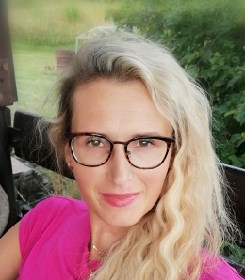
Osobní údaje

Jméno a příjmení: Barbora Solovovová
Adres Čajkovského 66/118, Ústí nad Labem
Telefonní spojení: + 420 775 046 725
E-mail: barbora.solovovova@email.cz
Datum narození: 01.09.1983

Vzdělání:
2002 – 2004 SSOU Industria II s.r.o., Ústí nad Labem
nástavbové studium, obor pleťová kosmetička ukončené maturitní zkouškou

1999 - 2002 SSOU Industria II s.r.o., Ústí nad Labem
obor kosmetička, ukončené výučním listem

Pracovní zkušenosti:

02/2022 – současnost;
Kurz akreditovaný asistent pedagoga
- Péče o osobu blízkou

2017 - 2021
Rodičovská dovolená

2014 – 2017:
Péče o osobu blízkou

07/2014- 11/2014; ISS Facility Services, s.r.o.
- úklid v krajské zdravotní nemocnici na oddělení šestinedělí

04/ 2014 – 07/2014; Jansen Display
- operátor výroby,
- odpovědnost za kompletaci zakázkových výrobků v kvalitě, čase. Řešení případných abnormalit s vedoucím linky.

2010–2014 Rodičovská dovolená

09/2004 – 01/2010 Black & Decker s.r.o., Ústí nad Labem
- pracovník inventurního oddělní,
- fyzické provádění cyklických inventur, pravidelná kontrola kritických materiálů, úprava stavu kusů v systému vs. fyzická realita – hledání kořenové příčiny případných rozdílů (kontrola kusovníků, SCRAP odpisy apod).
Denní reportování vedoucímu oddělení.

Pracovní dovednosti:

- uživatelská znalost Microsoft Office, e_mail, SAP.
- řidičský průkaz sk. B – aktivní řidič
- akreditovaný kurz asistent pedagoga

Záliby:

Sport, film, příroda, kosmetika
Barbora Solovovová

